曝光！继数百间谍落网后，台湾一 “邪恶教会”浮出水面！

原创 有里儿有面 [有理儿有面](javascript:void(0);)

**有理儿有面**

微信号 youli-youmian

功能介绍 你说是不是

2020-10-26[原文](https://mp.weixin.qq.com/s?__biz=Mzg3MjEyMTYyNg==&mid=2247515010&idx=1&sn=b4aa975d002fca5d1d47fc46953f82c6&chksm=cef6eff7f98166e188f72dc10a4cbf005d9b3917855b711ecdefc6e3378d66821cf5ed23822c&scene=27#wechat_redirect&cpage=58) 发表于

收录于合集





**全文共3319字，图片10张，预计阅读时间为10分钟。**

**文章首发于“有理儿有面”（youli-youmian），欢迎大家在朋友圈和微信群转发。**

**公众号及其他平台转载请在后台留言。**



▼

前段时间，国内媒体集中报道了“迅雷-2020”国家安全机关专项行动的成果，让大家了解到，我们不仅破获了百起间谍案，更是直接打掉了台湾在大陆布建的间谍情报网。

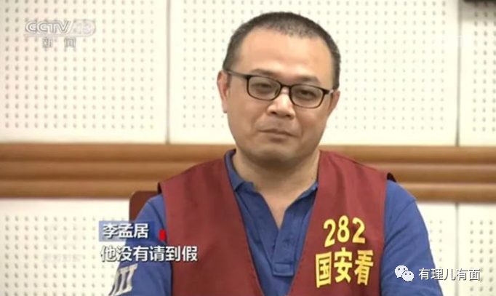

这一系列报道让众人拍手称快，大家更纷纷讨论，大战之前都会抓间谍，我们离两岸统一从未像如今这样真实且迫切过！

有理哥都已抑制不住激动的心，急于要到回归的台湾走一走！

的确，在民进党当局将“台独”进行到底且在野的国民党也彻底撕下面具露出“台独”狰容的大形势下，两岸和平统一的可能性变得越发渺茫，武统似乎已变为唯一的选择。

当然，对于武统这件事，全中国上下绝对是万众一心，因为近年民进党当局的一意孤行，完全破坏了两岸和平统一的愿景，令全国人民极为愤慨。而“台独”势力通过教育、舆论、文化等多方面的蛊惑与蚕食，将岛内民众逐渐变为“井底之蛙”，很多人特别是年轻一代已失去了对祖国大陆基本的认知，和平统一、回归祖国的土壤在台湾地区被破坏殆尽。

特别是去年香港“修例风波”爆发后，蔡英文当局更是大做文章，不仅攻击“一国两制”，更是大力促进“港独”与“台独”合流，利用香港问题不断榨取政治利益为己所用。

近一年多，我们不断看到民进党当局接收“港独”分子逃台的新闻。而更不为人知的是，民进党当局不仅通过官方渠道对乱港势力予以支持，私下里更是通过自己掌控的民间团体、宗教势力等为“港独”分子提供服务与援助。

在这其中，一个名为“台湾基督长老教会”的庞大组织绝对是“功不可没”。可以说，这个披着“宗教外衣”、躲在黑暗中的邪恶教会，杀伤力和伤害度绝对不亚于潜入大陆和香港的间谍。

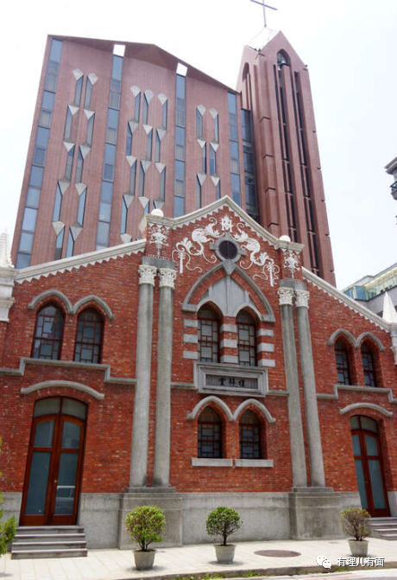

这个台湾基督长老教会，成立于1951年，其历史最早可追溯至1865年在高雄旗津建立的台湾第一间新教教会。其在台湾扎根多年，仅在台湾就有将近1300间教舍，信徒更是多达25.8万人。可见，这个教会在台湾具有庞大的组织和发动能力。

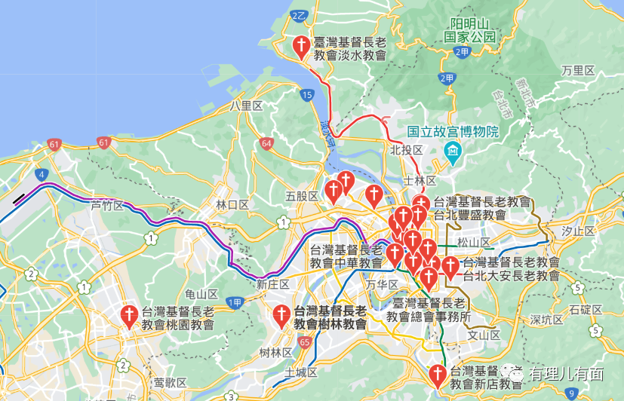

台湾基督长老教会名义上是一个宗教组织，却与台湾政治紧密相连。其秉承台湾本土主义，并公开支持民进党，一直与“台独”势力一唱一和，可谓一个“披着宗教外衣、从事政治勾当”的邪教！

说它是个“邪教”一点都不冤枉，大家可以看看它的会徽，是一个“燃烧的荆棘”。口号更为夸张，叫做“焚而不毁”！

焚烧都不会毁灭，焚烧就会升华，有没有让你想到某轮子？

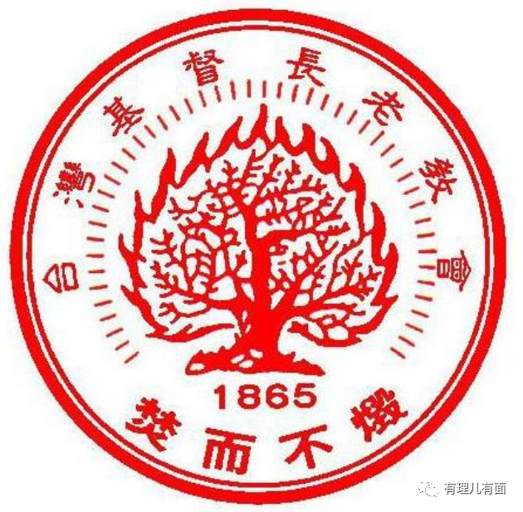

更让人匪夷所思的是，台湾基督长老教会身为宗教组织却对其插手各类政治的行为毫无遮掩，且一直公开支持民进党的“台独”政策。宗教与政治混为一体，这种奇葩的情况估计也就在台湾能够发生。

台湾基督长老教会总会议长更是曾公开攻击“一国两制”及“九二共识”，污称是“最大的谎言”，并多次表示“台湾是台湾、中国是中国”，还放言基督长老教会期盼台湾成为“新而独立的国家”。

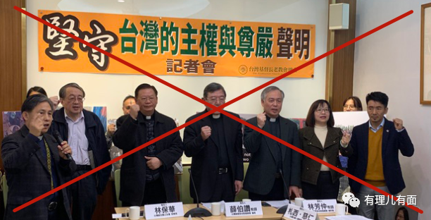

就在2015年基督长老教会纪念抵台宣教150年之时，现在已经归西的“台独”头子李登辉在当时还出席了活动，并在会上夸赞教会引进了西方的医疗与教育，开创了自己的媒体，积极融入台湾社会，用“以焚而不毁的宣教精神”，建立了一个新台湾的宣教价值。

说白了，李老“台独”感谢的是台湾基督长老教会在台湾通过所谓的宗教对民众的成功洗脑，更感谢这教会为“台独”势力做出的一切努力。

这哪是一个教会，妥妥的一个政治组织！

再看看这个教会的组织架构，几乎把民进党、国民党甩了好几条街。其内部设置了总会常置委员会，为教会的最高权力部门。高层人员包括总会议长、总会副议长、总会书记等，等级森严，颇有党派和政府组织机构的模样。总会常置委员会还下设了三大类分支机构，包括：事工委员会23个、中会23个、事业与教育机构26个。

教会掌控的“业务范围”更是广泛，包括宣教基金会、宣教中心、神学院、大中学、医学院等各类宗教、医院及教育机构。可以说，其势力范围遍布台湾各地以及多个领域。

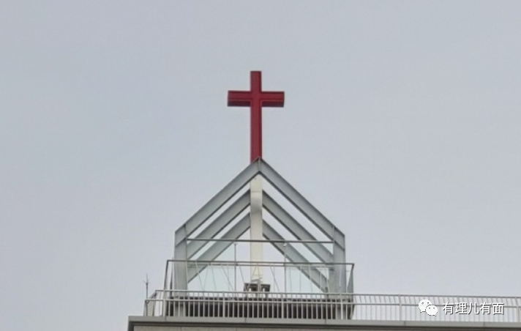

如此广阔的业务范围加上几十万的教徒，更是让教会非常不差钱。根据网上查询的资料显示，台湾基督长老教会的固定年收入都是以“亿”来计数的（台币），可谓是要钱有钱、要人有人、要势力有势力！

这么有实力的教会，这么忠于“台独”势力的组织，当海峡对岸的香港深陷乱局之时，怎么可能不顺势而为横插一杠呢？

据知情人士透露，自香港“修例风波”以来，台湾基督长老教会的相关高层与乱港组织头目间一直保持着紧密的联系与协作，其更是明里暗里大力发起、参与、支持各类声援香港的所谓抗争活动。

一方面，教会给乱港势力提供了充足的资金支持！他们早在2019年就设立了“香港救援”基金，并开设了捐款网站，专门用于支援香港暴力活动。

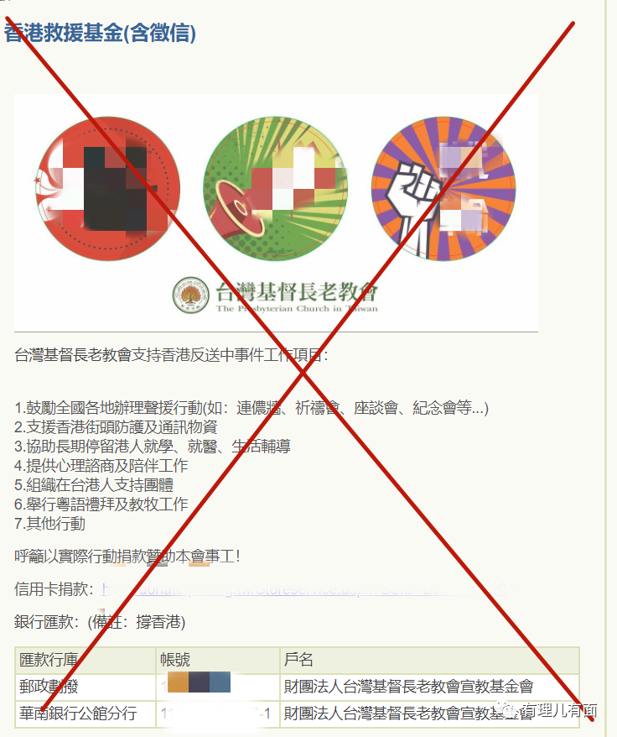

据其目前公开的相关信息显示，该基金的收入主要来源于社会团体捐款和个人捐款，总收入已超过1400万台币。

从上面的图中可以看到，教会基金收集到的捐款主要用于支援香港街头“抗争”的防护及通讯物资，并支持、煽动台湾各地举办声援运动，例如连侬墙、祈祷会、座谈会、纪念会等活动。与此同时，这些钱还用于协助长期停留在台湾的香港暴徒就学、就医、生活辅导、心理咨询、陪伴服务、举办粤语礼拜及教牧活动，甚至还包括组建在台湾的“港独”分子支持团队，真乃“VI屁中屁”级别的服务！

而另一方面，相较于资金方面的支持，教会发起、参与及支援各类香港暴力活动的实际行动更是令乱港势力“感动”！

在网上搜索就会发现，自去年6月以来，台湾基督长老教会在台湾地区举办或参与的各类声援香港的活动就不下几十次，且花样百出，比如游行示威、“快闪”、物资筹集等等。

还记得去年9月29日在台湾组织的“929台港大游行”吗（就是何韵诗在台湾遭人泼红油漆那场游行）？这个“港独台独”合流的大游行中，不仅基督长老教会的多名高层及教徒都出现在游行现场，更为游行提供了场地、网络、休息室等众多“贴心服务”！

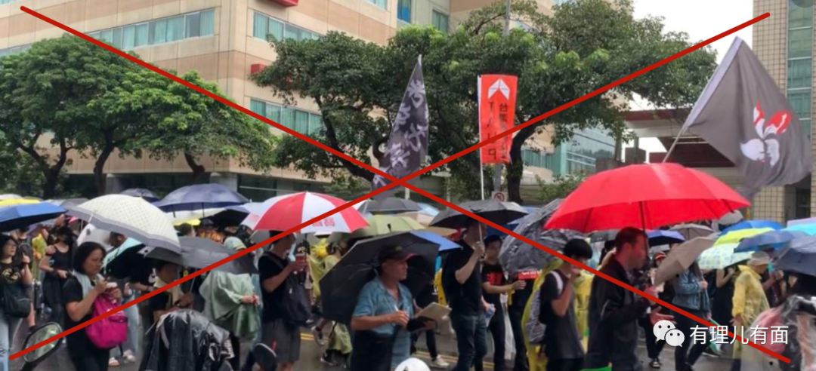

（“929台港大游行”现场）

还比如，今年的5月28日，在台湾的青年学生团体举办“反国安法”记者会上，我们也看到了教会的高层不仅出现在现场，更是举起了教会大旗予以支持声援。

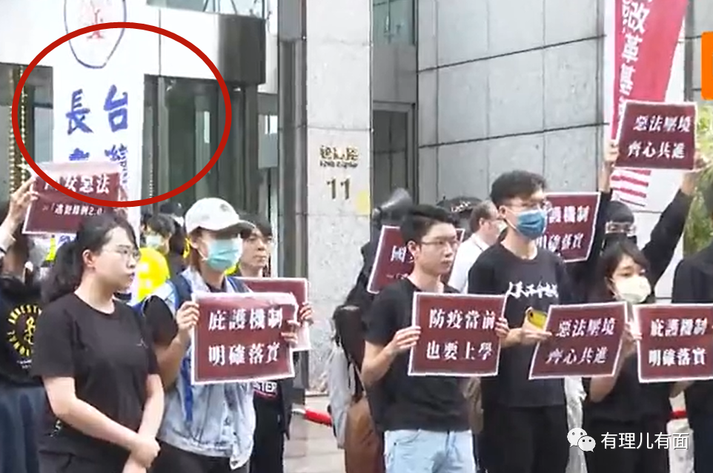

明面上力挺声援，私下里教会的行动更是“给力”。他们不仅通过教会所属的医院为逃往台湾的香港暴徒提供免费的医疗服务，更明目张胆地在台北举办“港人防身训练课程”，向香港暴徒传授防身技术，降低在“抗争”中被警方抓捕的几率。

怪不得即便“十二名港独偷渡被内地海警抓获”，还会传出仍有香港暴徒欲偷渡台湾的消息呢。有教会在背后出钱出力提供周到服务，总好过留在香港长久与铁窗为伴。

除此之外，有理哥通过在网上仔细搜索、梳理、汇总发现，台湾基督长老教会还有一个更为核心的职能——充当“中介”。

不难发现，过去的一年多里，与修例风波有关的报道、资讯以及乱港活跃组织的网络论坛、社交平台以及电报群中，总有教会的身影出现，且其更与台湾本土、日韩地区的多个反动组织关系紧密、勾联频繁，共同支援香港的各种所谓“抗争”运动。与教会互动频繁的反动组织包括“香港边城青年”、“台湾人权促进会”、“台湾民间司法改革基金会”、“台湾暴民组织”、“香港如水教授组织”、“香港八十后浪组织”以及韩国及日本“基督教教会协议会”。

他们不仅共同派人参与、组织各类“抗争”活动，还包括募集财物、策划反动文宣、组织记者会、统筹庇护事宜、联合日韩制造国际舆论施压等等，绝对称得上“全能型”选手。

看看吧！以上的种种行动，跟宗教或教会的本职扯得上半毛钱关系吗？有理哥在总结了这么多以后终于明白，台湾基督长老教会为何会以“焚而不毁”作为口号了！

它纯粹是“焚烧别人、毁坏他地”而壮大自己，落个“名利双收”后，又以传教的名义继续普（焚）度（毁）众生了！

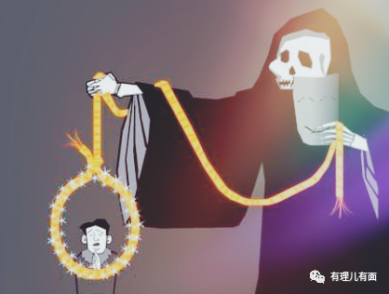

宗教，原本是人类社会发展到一定历史阶段出现的一种文化现象，属于社会特殊意识形态。从本质上讲，是一种精神寄托，应该是独立而纯粹的。可如今，不论是在香港还是台湾，如基督长老教会般的宗教组织却完全与政治紧密挂钩，成为了实现政治企图和利益的工具。

如此宗教，又与邪教有何分别？

所以，有理哥建议，一方面驻港国安公署要彻查香港与这个台湾“邪教”紧密联络的组织和个人。另一方面，待武统成功踏上台湾岛之日，最紧要的事件之一，就是要拔掉基督长老教会这些遍布岛内的“血淋淋”的“十字架”！

帮他们，去见上帝吧……





**关注公众号：**

**有理儿有面**

**理   性｜   揭   秘｜   探   讨**







有里儿有面

**微信扫一扫赞赏作者** **赞赏**

已喜欢，对作者说句悄悄话

取消

**发送给作者**

**发送**

最多40字，当前共字

 人赞赏

上一页 1/3 下一页

长按二维码向我转账

受苹果公司新规定影响，微信 iOS 版的赞赏功能被关闭，可通过二维码转账支持公众号。

### 精选留言

用户设置不下载评论